|  |  |
| --- | --- |
|  | **Министерство науки и высшего образования Российской Федерации**  **Федеральное государственное бюджетное образовательное учреждение**  **высшего образования**  **«Московский государственный технический университет**  **имени Н.Э. Баумана**  **(национальный исследовательский университет)»**  **(МГТУ им. Н.Э. Баумана)** |

ФАКУЛЬТЕТ **Информатика и системы управления**

КАФЕДРА **Компьютерные системы и сети**

НАПРАВЛЕНИЕ ПОДГОТОВКИ **09.03.01 Информатика и вычислительная техника**

**РАСЧЕТНО-ПОЯСНИТЕЛЬНАЯ ЗАПИСКА**

***К ВЫПУСКНОЙ КВАЛИФИКАЦИОННОЙ РАБОТЕ***

***БАКАЛАВРА НА ТЕМУ:***

***Программная подсистема тестирования знаний языков описания аппаратуры***

|  |  |  |  |  |
| --- | --- | --- | --- | --- |
| Студент |  |  |  | С.В. Астахов |
|  | (Группа) |  | (Подпись, дата) | (И.О. Фамилия) |
|  |  |  |  |  |
| Руководитель |  |  |  | Т.А. Ким |
|  |  |  | (Подпись, дата) | (И.О. Фамилия) |
|  |  |  |  |  |
| Нормоконтролер |  |  |  |  |
|  |  |  | (Подпись, дата) | (И.О. Фамилия) |
|  |  |  |  |  |
|  |  |  |  |  |

*2023 г.*

**(Задание, календарный план, аннотация, реферат)**

**СОДЕРЖАНИЕ**

(обозначения и сокращения, введение) 4

1 Анализ систем тестирования знаний языков программирования 6

1.1 Проблематика изучения языков описания аппаратуры 6

1.2 Методы тестирования знаний 7

1.2.1 Классификация методов тестирования знаний 7

1.2.2 Тестирование с ответом в закрытой форме 8

1.2.3 Тестирование с коротким ответом и ответом в форме эссе 10

1.2.4 Проверка программ по референсным значениям 12

1.2.5 Автоматизированное тестирование программ на проверяющей стороне 15

1.3 Системы статического и динамического оценивания (убрать?) 16

1.4 Функциональные требования и архитектура проектируемой подсистемы (изменить диаграмму на варианты использования) 18

1.5 Выводы 20

# **(**обозначения и сокращения, введение)

# 1 Анализ систем тестирования знаний языков программирования

# 1.1 Проблематика изучения языков описания аппаратуры

Несмотря на наличие большого числа теоретических материалов, посвященных языкам описания аппаратуры, наблюдается дефицит и низкое качество организации ресурсов, ориентированных на их практическое освоение. Абсолютное большинство таких ресурсов (marsohod.org, portal-ed.ru, asic-world.com) предоставляет лишь теоретические данные и набор практических упражнений, которые пользователю предлагается выполнить в стороннем программном обеспечении.

Такой подход может быть довольно сложен для новичка в силу описанных ниже проблем.

Первая проблема — установка стороннего программного обеспечения. Наиболее часто используемые для работы с языками описания аппаратуры среды: Quartus и Xilinx. Обе они требуют большого объем как постоянной, так и оперативной памяти. Кроме того, для приобретения начальных навыков функциональность этих сред избыточна, так как значительная ее часть ориентирована на адаптацию проекта под конкретную аппаратную базу для дальнейшей прошивки в программируемую логическую интегральную схему. Избыточная функциональность (с точки зрения рассматриваемой задачи) требует дополнительных вычислительных ресурсов и усложняет работу пользователя с этими средами.

Альтернативой Xilinx и Quartus являются такие инструменты, как Icarus Verilog. Это легковесная среда симуляции и синтеза устройств, описанных на языке Verilog. Взаимодействие с пользователем осуществляется через консольный интерфейс, результаты симуляции записываются в VCD-файл и затем отображаются графически через такие утилиты, как GTKWave. Основным недостатком в этом случае являются непривычный для новичка консольный интерфейс.

Вторая проблема — отсутствие внешнего контроля и системы оценивания. Безусловно, большинство людей в состоянии объективно оценить правильность функционирования описанного ими устройства по временным диаграммам, полученным в результате запуска Testbench-файлов, прикрепленных к заданию. Однако, обучение на основе только таких заданий не позволяет закрепить теоретические знания, которые можно было бы проверить, например, тестовыми заданиями. Кроме того, такая система усложняет контроль человека за освоением курса в целом, утрачивается ощущение объективности оценки собственного прогресса, ухудшается качество обучения [1].

Стоит отметить, что полноценное освоение языков описания аппаратуры в принципе затруднительно без знаний в области цифровой схемотехники, архитектуры ЭВМ и т.п. Однако, цель образовательных платформ, посвященных этой тематике состоит прежде всего именно в формировании базовых знаний и навыков работы с языками описания аппаратуры для людей, интересующихся ими, например, в качестве хобби или с целью продолжить обучение в университете и т.п.

Данная научно-исследовательская работа позволяет подойти к решению описанных выше проблем посредством формирования функциональных требований, описания бизнес-процессов (IDEF0) и архитектурной модели (C4) подсистемы тестирования знаний языков описания аппаратуры, полученных на основе анализа имеющихся систем тестирования знаний языков программирования.

## 1.2 Методы тестирования знаний

## 1.2.1 Классификация методов тестирования знаний

Перед моделированием бизнес-процессов, реализующих различные методы тестирования знаний, необходимо ввести их классификацию.

В качестве основы была взята подобная классификация для системы дистанционного обучения (далее — СДО) Moodle [4]. Она была дополнена с учетом функциональных особенностей таких СДО, как Huawei University, Coursera, Stepik, Ethernaut, а также хакатона Paradigm CTF [5]. Сформированная классификация приведена в таблице 1.

Таблица 1 — классификация методов тестирования знаний

|  |  |  |
| --- | --- | --- |
| **№** | **Тип** | **Подтип** |
| 1 | Тестирование с ответом в закрытой форме | 1.1 Выбор одного ответа  1.2 Выбор множественных ответов  1.3 Сопоставление |
| 2 | Тестирование с коротким ответом | 2.1 С автоматизированной проверкой  2.2 С проверкой преподавателем  2.3 С перекрестной проверкой |
| 3 | Тестирование с ответом в форме эссе | 3.1 С проверкой преподавателем  3.2 С перекрестной проверкой |
| 4 | Тестирование на написание исходного кода | 4.1 С проверкой по референсным значениям  4.2 Автоматизированное тестирование на проверяющей стороне  4.3 Другие |

### 1.2.2 Тестирование с ответом в закрытой форме

Тестирование с ответом в закрытой форме применяется практически во всех системах тестирования знаний. IDEF0-модель соответствующего бизнес-процесса представлена на рисунке 1.

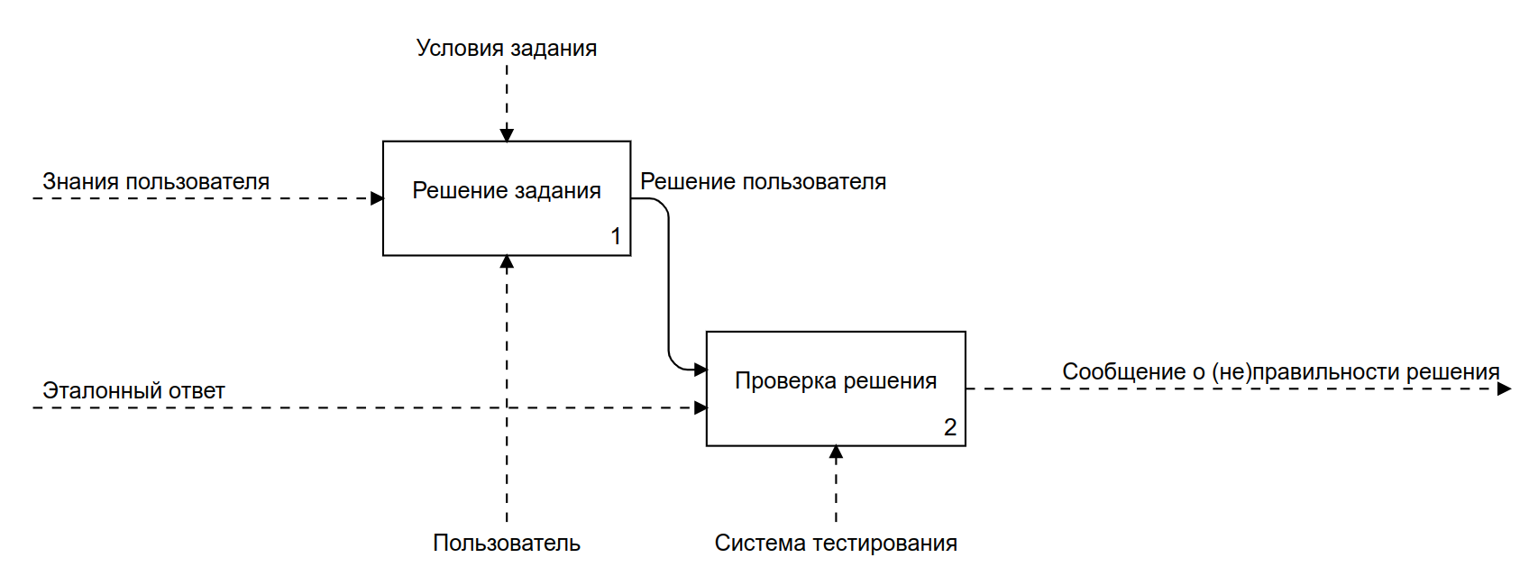

Рисунок 1 — бизнес-процесс тестирования с ответом в закрытой форме

Основным недостатком такой реализации тестирования с ответом в закрытой форме является невозможность получить содержательную обратную связь в случае неверного решения. Возможные формы обратной связи для различных подтипов заданий с закрытым ответом показаны в таблице 2.

Таблица 2 — формы обратной связи для тестирования с ответом в закрытой форме

|  |  |
| --- | --- |
| **Подтип тестирования** | **Форма обратной связи** |
| Выбор одного ответа | Пояснение причин некорректности ответа |
| Выбор множественных ответов | Сообщение о выборе избыточного/недостаточного числа вариантов |
| Сопоставление | Сообщение о количестве неправильно выбранных пар |
| Подсветка некорректно выбранных пар |

В случае заданий на выбор множественных ответов сообщение о выборе избыточного/недостаточного числа вариантов неинформативно и не позволяет пользователю повторно проанализировать задание с его учетом. При этом такой вид обратной связи позволяет пользователю сократить число вариантов для перебора ответов при повторном решении задания. По этим причинам использование обратной связи в заданиях этого подтипа не всегда желательно.

В случае заданий на сопоставление сообщение о количестве неправильно выбранных пар менее информативно, но не сокращает число вариантов перебора ответа. Подсветка некорректно выбранных пар содержит полезную для повторного анализа задания информацию, но сокращает число вариантов перебора ответа.

Еще одной проблемой тестирования с ответом в закрытой форме, уже затронутой выше, является проблема перебора ответов. Данная проблема не возникает в случае проведения контрольных мероприятий, где количество попыток прохождения тестирования ограничено. Однако, в случае открытых онлайн-курсов, число попыток прохождения тестирования, как правило, не ограничивается. В таком случае одним из решений проблемы является ограничение времени до возможности повторно пройти тестирование.

Бизнес-процесс прохождения тестирования с ответом в закрытой форме с учетом предложенных улучшений представлен на рисунке 2.

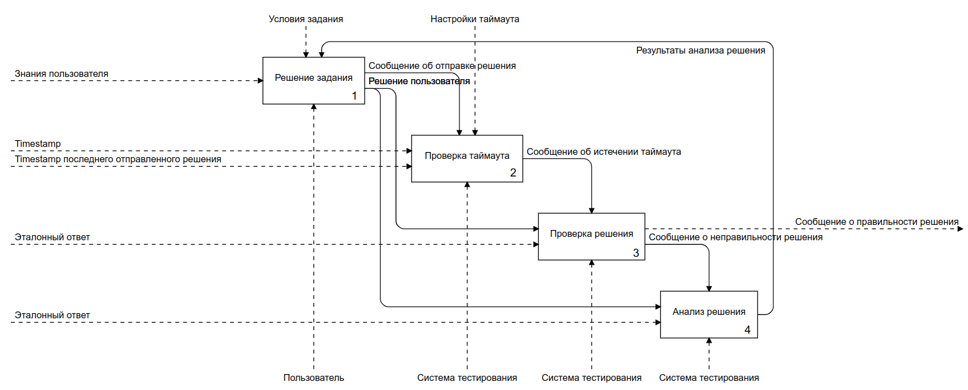

Рисунок 2 — усовершенствованный бизнес-процесс тестирования

### 1.2.3 Тестирование с коротким ответом и ответом в форме эссе

Тестирование с коротким ответом может быть проверено автоматически, преподавателем или участниками тестирования перекрестно. Автоматизированная проверка зачастую не учитывает все возможные формы слова, синонимы, грамматические ошибки в ответе и т.п. Однако, она не требует вовлечения преподавателя или перекрестной оценки, которая может быть субъективной в силу тех или иных причин. Поэтому, в случае открытых онлайн-курсов, ориентированных на большое число участников, как правило используется автоматизированная проверка таких вопросов. В случае же каких-либо контрольных мероприятий в рамках, например, СДО университета, рекомендуется использовать проверку ответов преподавателем, чтобы избавиться от технических ошибок при проверке задания в автоматизированном режиме.

Кроме того, стоит отметить, что данный тип тестирования, используемый, например, для проверки решения задач по математике, не позволяет предоставить пользователю информативную обратную связь о его ошибках.

Тестирование в форме эссе применяется как правило для контрольных мероприятий в рамках СДО университета и т.п. В этом случае задание проверяется преподавателем. В открытых онлайн-курсах такие задания как правило не применяются, так как преподавательского ресурса недостаточно для проверки заданий всех пользователей, число которых может быть очень велико. В редких случаях, когда использование такой формы тестирования все же необходимо (например, из-за гуманитарной тематики курса или при отсутствии технической возможности проверить задачу на программирование), прибегают к системе перекрестной проверки. В таком случае требования к ответу стараются максимально формализовать, чтобы пользователи могли более объективно оценить друг друга. При перекрестном тестировании в качестве итоговой оценки, как правило, выставляется среднее или медианное значение результатов нескольких проверок [6].

Пример интерфейса проверки задания с перекрестным оцениванием на платформе Stepik приведен на рисунке 3.

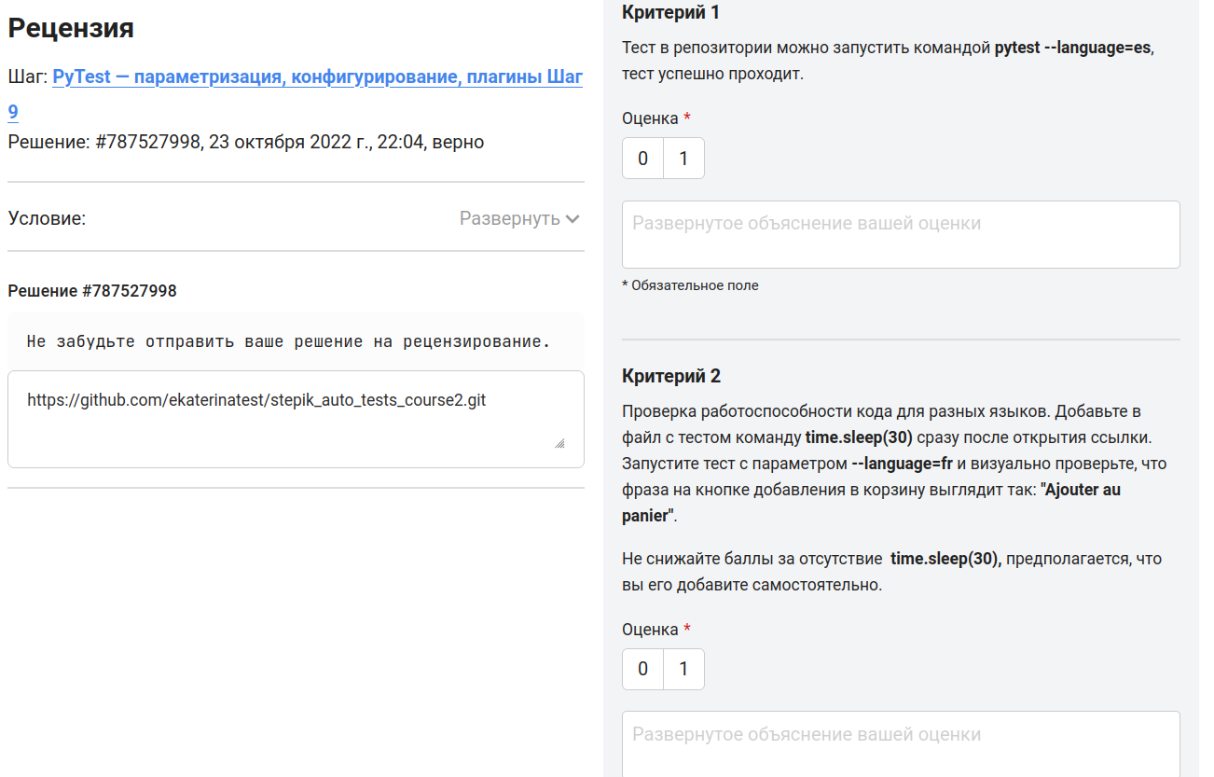

Рисунок 3 — интерфейс проверки задания с перекрестным оцениванием на платформе Stepik

### 1.2.4 Проверка программ по референсным значениям

Зачастую, так как разработчики онлайн-портала не обладают достаточными ресурсами для создания подсистемы автоматизированного тестирования пользовательских программ, либо сама архитектура проверяемой программы не позволяет протестировать ее автоматически по техническим причинам (например, сама программа пользователя связана с тематикой автоматизированного тестирования, программа связана с машинным обучением и потребляет много вычислительных ресурсов и т.д.)

Пример таких заданий приведены на рисунках 4 и 5.

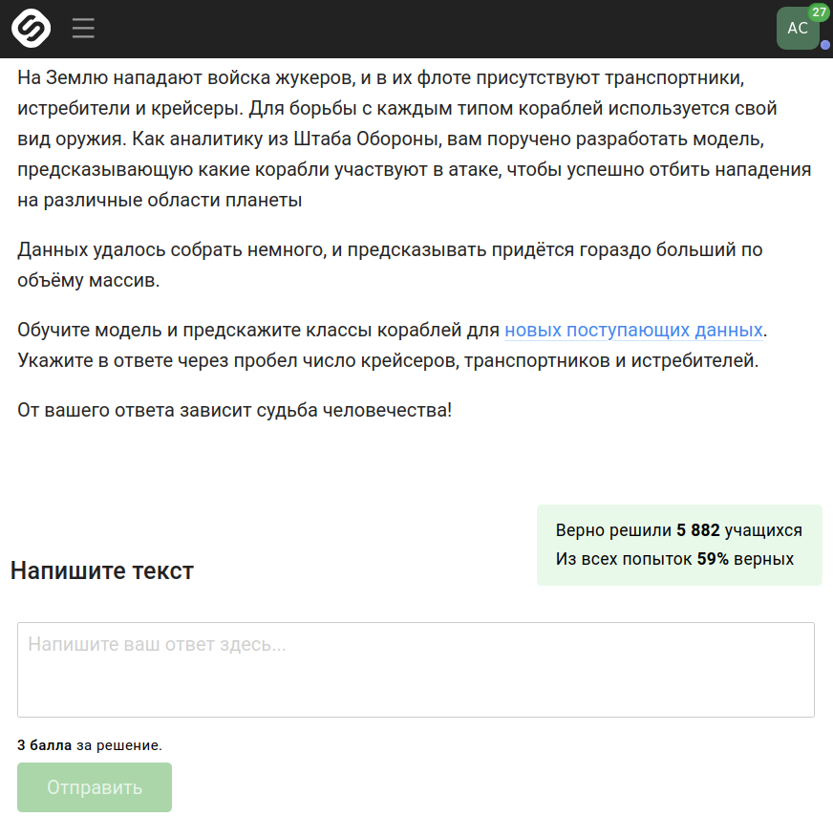

Рисунок 4 — проверка задания на машинное обучение по референсным значениям

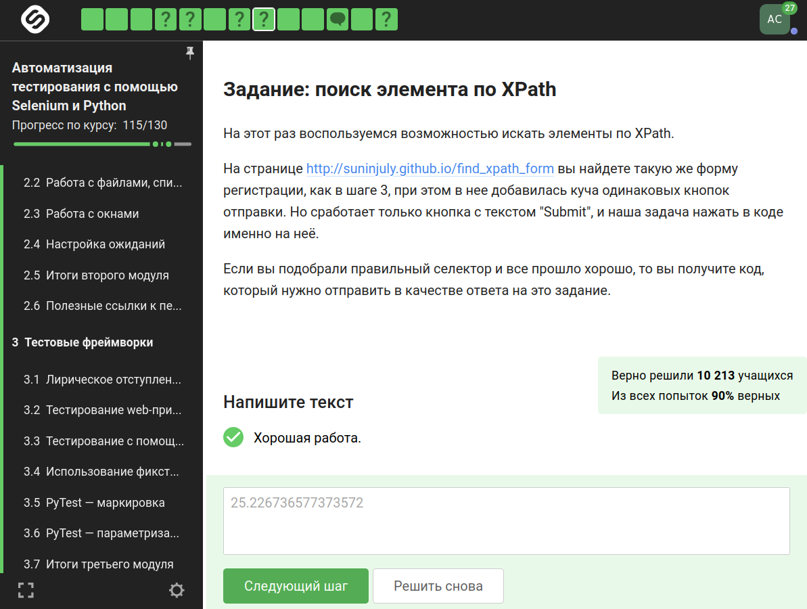

Рисунок 5 — проверка задания на автоматизированное тестирование по референсным значениям

Бизнес-процесс прохождения тестирования на написание программы с проверкой по референсным значениям приведен приведен на рисунке 6.

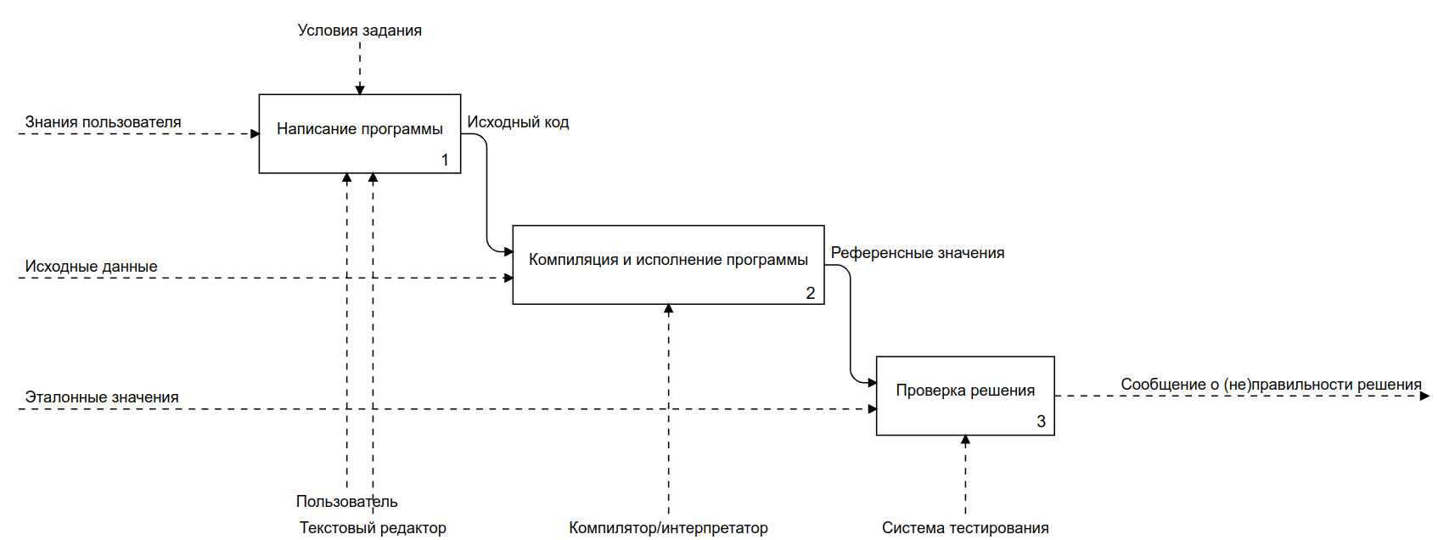

Рисунок 6 — бизнес-процесс прохождения тестирования на написание программы с проверкой по референсным

При анализе представленного бизнес-процесса становятся очевидны ряд очевидных недостатков такого типа тестирования.

Первым недостатком является отсутствие информативной обратной связи, которое затрудняет пользователю поиск семантических ошибок в логике программы.

Вторым недостатком является необходимость установки дополнительного программного обеспечения (текстового редактора и компилятора, либо среды разработки) со стороны пользователя. Это не только повышает входной порог, но и лишает пользователя возможности проходить обучение и тестирование без своего компьютеры (например, с мобильного устройства в общественном транспорте, во время командировки или путешествия).

Третьим недостатком является необходимость составления таких заданий и подбор таких входных данных, результаты которых достаточно сложно или невозможно рассчитать без написания требуемой программы. Зачастую, этот процесс может быть затруднительным и в итоге потребует от пользователя написания более сложной программы, чем в случае если бы задание было нацелено исключительно на формирование и проверку целевого навыка.

### 1.2.5 Автоматизированное тестирование программ на проверяющей стороне

Наиболее каноничным способом проверки заданий по программированию является автоматизированное тестирование на проверяющей стороне. Бизнес-процесс прохождения тестирования на написание программы с автоматизированной проверкой показан на рисунке 7.

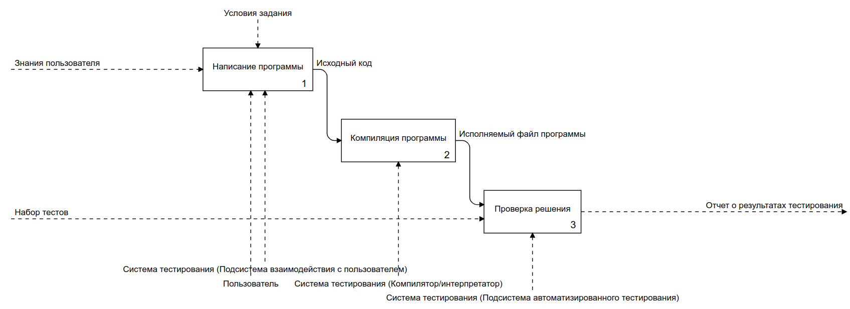

Рисунок 7 — бизнес-процесс прохождения тестирования на написание программы с автоматизированной проверкой

Положительными сторонами такого подхода к проверке заданий на программирования являются [7]:

* объективность оценки (оцениваемые программы проходят через одинаковый набор тестов или эквивалентные между собой наборы тестов);
* скорость оценки;
* наглядность оценки (хотя процесс тестирования проходит в режиме черного ящика, результат тестирования, при должной подготовки системы автоматизированного и самих тестов, нагляден и способен в некоторой степени оповестить об ошибках в тестируемых приложениях);
* возможность применения для большого числа пользователей.

Основным недостатком такого подхода является сложность его реализации.

## 1.3 Системы статического и динамического оценивания (убрать?)

Как правило, в СДО, ориентированных на открытые онлайн-курсы, количество баллов, полученных за решение задания зависит лишь от сложности задания и степени корректности решения, не зависит от количества неправильных попыток. Это необходимо, чтобы обучающийся при должном упорстве всегда мог закончить курс, получив достаточное количество баллов. Как правило, прогресс по курсу определяется именно числом полученных баллов (рисунок 8), так как нельзя оценивать прогресс лишь по количеству решенных заданий, необходимо учитывать их различающуюся сложность (что выражается в количестве получаемых за задание баллов).

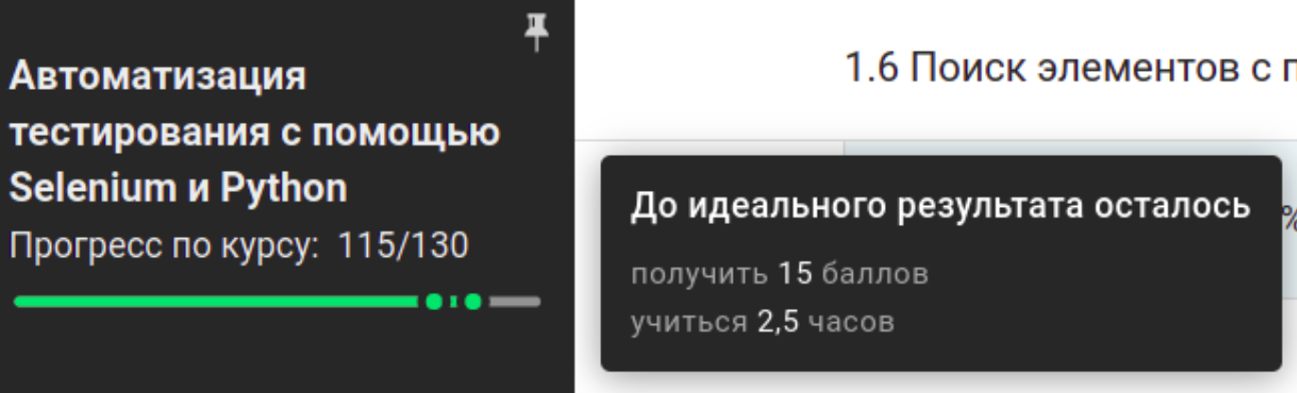

Рисунок 8 — оценка прогресса по курсу на основе полученных баллов на платформе Stepik

Кроме того, зачастую за такие задания часто выставляется либо нулевой, либо максимальный балл (в том числе за задания с множественным выбором ответов). Это, с одной, стороны заставляет пользователя перерешивать задание, пока оно не будет решено идеально. С другой стороны, в случае сложного вопроса, это может заставить пользователя прибегнуть к «механическому» перебору ответов.

Альтернативой такому подходу является выставление динамической оценки, учитывающей, например, количество неудачных попыток. Такой вид оценивания, как правило, применяется в олимпиадах по программированию и соревнованиях по «захвату флага» [8].

В качестве примера подобной системы оценивания может быть рассмотрена система оценивания хакатона Paradigm CTF (рисунок 9).

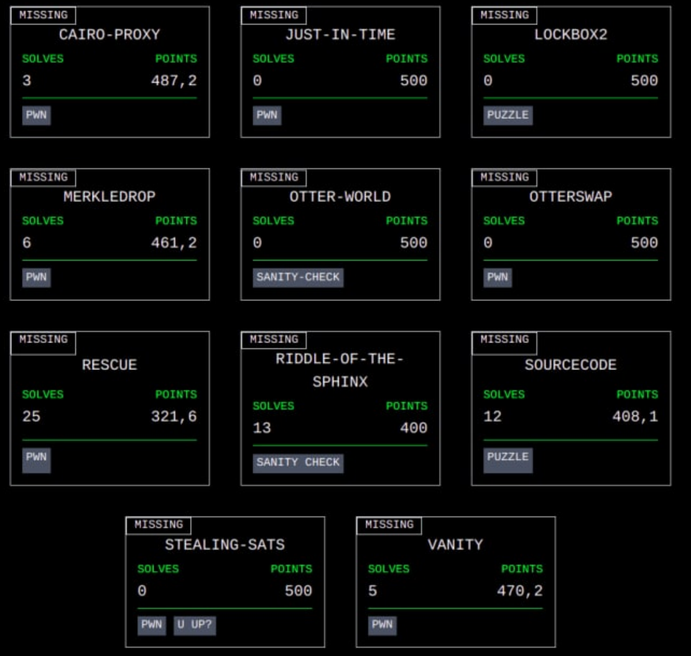

Рисунок 9 — оценка задания на Paradigm CTF

Подобную систему оценивания сложно применить для оценки прогресса по курсу, однако ее можно ввести параллельно для формирования рейтинга пользователей с целью повышения их мотивации.

Для этого необходимо регистрировать не только успешное прохождение заданий, но и статистику ошибок.

## 1.4 Функциональные требования и архитектура проектируемой подсистемы (изменить диаграмму на варианты использования)

На основе проанализированных методов тестирования и оценивания знаний знаний было решено использовать в проектируемой системе методы из таблицы 3, метод статического оценивания для оценки прогресса по курсу и метод динамической оценки для составления рейтинга пользователей.

Таблица 3 — методы тестирования знаний в проектируемой системе

|  |  |  |  |
| --- | --- | --- | --- |
| **№** | **Тип** | **Подтип** | **Особенности** |
| 1 | Тестирование с ответом в закрытой форме | 1.1 Выбор одного ответа  1.2 Выбор множественных ответов  1.3 Сопоставление | Имеется проверка таймаута и обратная связь в виде результатов анализа ответа (рисунок 2). |
| 2 | Тестирование с коротким ответом | 2.1 С автоматизированной проверкой | Система тестирования должна иметь словарь с различными формами и синонимами искомого слова (в случае, если подразумевается словесный, а не численный ответ). |
| 3 | Тестирование на написание исходного кода | 3.1 Автоматизированное тестирование на проверяющей стороне | Система тестирования должна учитывать специфику языков описания аппаратуры и уметь анализировать и строить временные диаграммы на основе VCD-файлов (рисунок 7). |

На основе результатов проведенного анализа было заключено, что проектируемая подсистема должна выполнять следующие функции:

* изменение заданий модератором;
* отображение персональной статистики учащегося;
* обработка статистики решения заданий;
* формирование рейтингового списка учащихся;
* автоматизированная проверка тестов с закрытым ответом, кратким ответом и ответом в виде исходного кода;
* формирование информативной обратной связи в случае неверного решения задания учащимся;
* формирование временных диаграмм работы устройств.

На основе результатов проведенного анализа и сформулированных функциональных требований была разработана обобщенная архитектурная модель проектируемой подсистемы, представленная на рисунке 10.

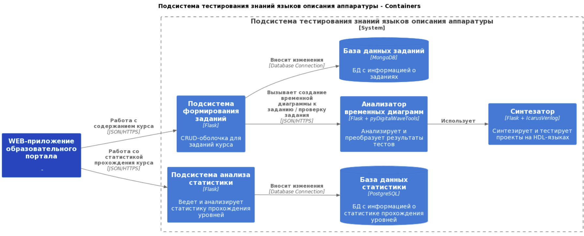

Рисунок 10 — архитектурная модель проектируемой системы

Архитектурная модель подразумевает разбиение проектируемой подсистемы на следующие компоненты, назначение которых раскрывается в техническом задании (приложение А):

* подсистема формирования заданий;
* подсистема анализа статистики;
* анализатор временных диаграмм;
* синтезатор (по функциям аналогичен компилятору);
* базы данных заданий статистики.

Работа с учетными данными пользователей, отрисовка пользовательского интерфейса и другие стандартные функции реализуются вне рамок проектируемой подсистемы.

## 1.5 Выводы

В ходе работы проведен анализ функциональных возможностей существующих платформ обучения языкам программирования, получены и доработаны модели их бизнес-процессов, на их основе сформулированы функциональные требования и архитектурная модель подсистемы тестирования знаний языков описания аппаратуры.

Основными отличиями проектируемой подсистемы от аналогов являются:

* реализация модуля автоматизированного тестирования на основе временных диаграмм, описываемых VCD-файлами;
* учет статистики прохождения заданий;
* информативная обратная связь об ошибках учащегося;
* формирование рейтинга учащихся.

2 Проектирование программной подсистема тестирования знаний языков описания аппаратуры

# **1 Проектирование архитектуры и бизнес-логики**

Разработанная подсистема используется веб-приложением образовательного портала для управления учебными материалами, проверки пользовательских ответов на задания и работы со статистикой решения заданий.

Поскольку, информация о пользователях используется как в разработанной подсистеме, так и в других компонентах программного обеспечения образовательного портала, БД используется совместно.

Обобщенная архитектура разработанной подсистемы показана с помощью контекст-диаграммы в нотации С4 на рисунке 1 [1].

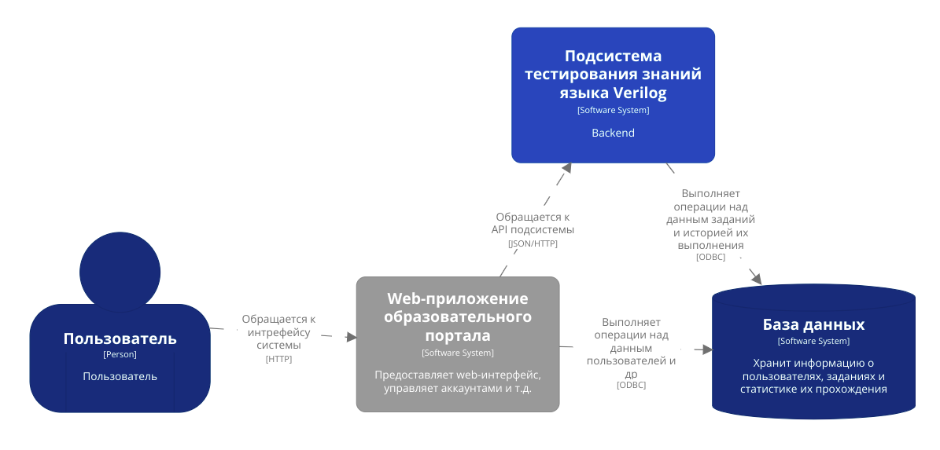

Рисунок 1 — обобщенная архитектура разработанной подсистемы

На основе функциональных требований, предъявляемых к разработанной подсистеме, была создана диаграмма вариантов использования, представленная на рисунке 2 [2].

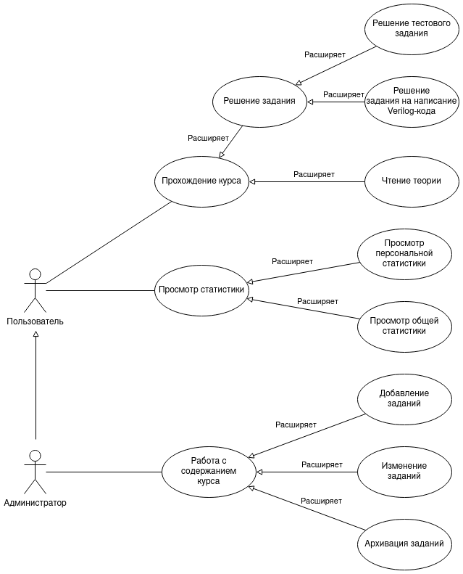

Рисунок 2 — диаграмма вариантов использования подсистемы

На представленной диаграмме демонстрируется, что в системе было выделено две роли: пользователь (учащийся) и администратор (редактирует содержание образовательных материалов). При этом администратор одновременно может являться и учащимся.

Требуемые варианты использования было решено реализовать с помощью следующего набора компонентов:

- микросервис взаимодействия с БД — реализует CRUD-операции над данными в БД;

- анализатор — выполняет проверку и анализ пользовательских решений;

- синтезатор (симулятор, компилятор) — выполняет синтез устройств из Verilog-кода и симулирует их работу;

- преобразователи форматов временных диаграмм — преобразуют временные диаграммы в удобные для хранения и обработки форматы;

- микросервис анализа статистики;

- компонент бизнес-логики — реализует бизнес-логику подсистемы, связывает остальные микросервисы.

Детализированная архитектура разработанной подсистемы показана на контейнер-диаграмме (нотация С4) на рисунке 3.

Наиболее сложные варианты использования, иллюстрирующие взаимодействие показанных компонентов — «работа с содержанием курса» и «решение задания на написание Verilog-кода». Диаграммы последовательности действий для этих вариантов использования приведены в приложении А.

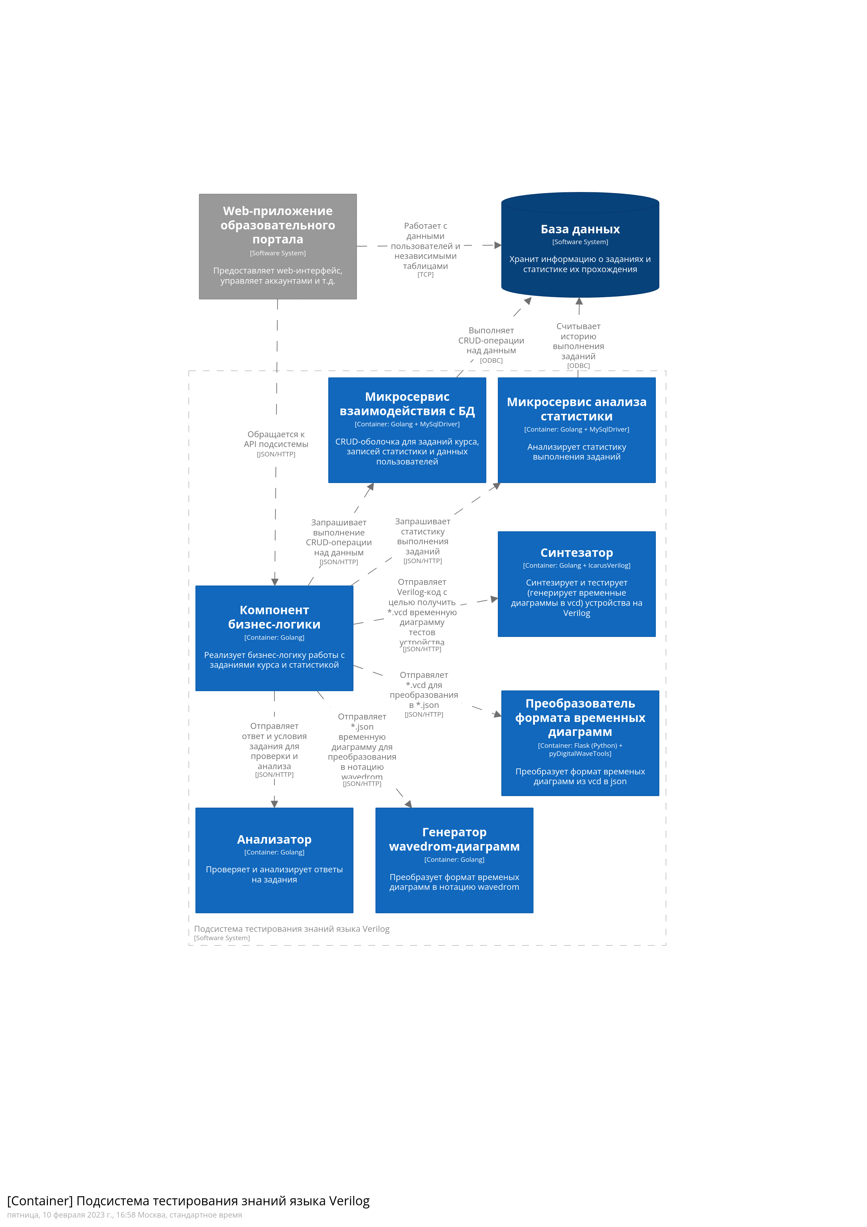

Рисунок 3 — детализированная архитектура разработанной подсистемы

# **2 Проектирование базы данных и структур данных**

## **2.1 Разработка даталогической схемы БД**

В результате анализа предметной области удалось выделить описанные ниже сущности.

Сущность «Задание» — содержит информацию о порядковом номере задания, его условиях, правильном ответе, цене в баллах и т.п.;

Сущность «Пользователь» — позволяет идентифицировать пользователя по ID, узнать, обладает ли пользователь правами администратора и узнать его псевдоним (т.н. «никнейм»). Кроме того, эта сущность может нести в себе дополнительную информацию, необходимую веб-приложению образовательного портала.

Сущность «Попытка решения» — содержит информацию, об успешности и времени каждой попытки решения задания каким-либо пользователем.

Для реализации базы данных была выбрана реляционная СУБД MySql, для ускорения работы SQL-запросов, анализирующих статистику прохождения заданий или выдающих другую агрегированную информацию по курсу, было решено разделить сущность «Задание» на «Брифинг задания» и «Данные задания», а так же выделить отдельную сущность «Тип задания».

Для кратких текcтовых полей, таких, как «Название задания» используется тип var, а для длинных — TEXT. Логические занчения сохраняются в tinyint(1).

Полученная даталогическая схема БД в нотации Мартина изображена на рисунке 4.

Ниже представлено подробное описание приведенных таблиц и их полей.

Таблица Users (пользователи):

* id — первичный ключ;
* nickname — псевдоним;
* is_admin — признак администратора.

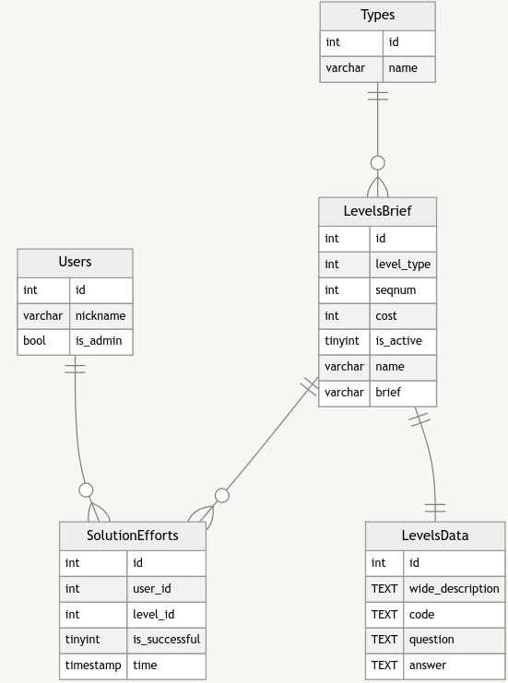

Рисунок 4 — даталогическая схема БД

Таблица LevelsBrief (краткая информация о заданиях):

* id — первичный ключ;
* level_type — тип задания;
* seqnum — порядковый номер задания в списке (может повторяться у «заархивированных» заданий);
* cost — количество баллов, начисляемых за решение задания;
* is_active — признак активности задания (если is_active = 0, задание считается «заархивированным»);
* name — название задания;
* brief — краткое описание задания.

Таблица LevelsData (подробная информация о заданиях):

* id — первичный ключ, совпадает с id задания в LevelsBrief;
* wide_description — развернутое описание задания;
* code — листинг исходного кода на Verilog, который может быть приложен к заданию;
* question — закодированные условия задания;
* answer — закодированный ответ на задание.

Таблица Types (типы заданий):

* id — первичный ключ;
* name — название типа задания.

Таблица SolutionEfforts (попытки решения заданий):

* id — первичный ключ;
* user_id — id пользователя;
* level_id — id задания;
* is_succesful — признак успешного прохождения задания;
* time — дата и время прохождения задания.

## 2.2 Описание структур данных для описания заданий и ответов

Так, как в разрабатываемой подсистеме используются задания различных типов, которые необходимо проверять автоматически, было решено хранить информацию об условиях и ответах на каждое задание в закодированном виде в одном поле БД (это позволило использоваться реляционную модель, позволяющую, например, удобным образом анализировать статистику выполнения заданий).

Разработанная подсистема поддерживает работу с тремя типами заданий:

* тесты с выбором одного варианта ответа;
* тесты с множественным выбором;
* задания на описание устройства на Verilog.

Все задания и ответы сохраняются в нотации JSON.

Условия задания с выбором одного ответа содержат заголовок задания (caption) и массив ответов (answers), в котором каждый ответ имеет поля с текстом варианта ответа (text) и подсказкой, которая будет показана пользователю, если ответ неверен (hint).

Формат описания задания с выбором одного ответа приведен на рисунке 5.

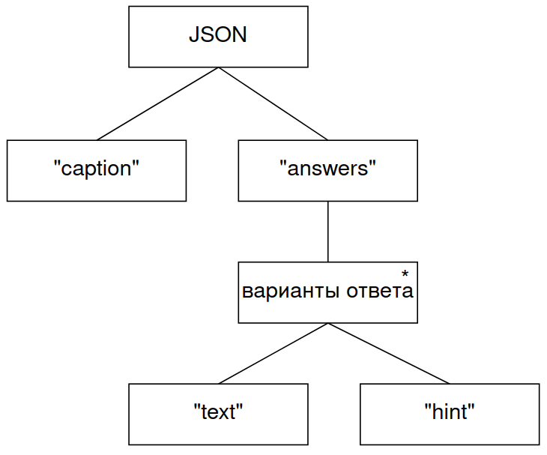

Рисунок 5 — формат описания задания с выбором одного ответа

Пример описания задания с одним ответом приведен в листинге 1.

Листинг 1 — пример описания задания с одним ответом

|  |
| --- |
| // условия задания с выбором одного варианта ответа  {  "caption": "Основная функция сумматора",  "answers": [  {"text": "Умножение", "hint": "Название говорит само за себя"},  {"text": "Вычитание", "hint": "Перечитай главу"},  {"text": "Сложение", "hint": "Все верно"}  ]  }  // ответ на задание с выбором одного варианта ответа  {"correct_answer_id":2} |

Условия задания с выбором нескольких вариантов ответа хранятся в аналогичном формате, но в них отсутствует поле hint.

Примеры записи условия для заданий с множественным выбором приведен в листинге 2.

Листинг 2 — пример описания задания с множественным выбором

|  |
| --- |
| // условия задания с выбором нескольких вариантов ответа  {  "caption": "Типы переменных в verilog",  "answers": [  "reg",  "wire",  "mem"  ]  }  // условия ответ на задание с выбором нескольких вариантов ответа  {"correct_answers": [true, true, false]} |

В случае задания на описание устройства с помощью языка Verilog, в поле LevelsData.question заносится код теста устройства на языке Verilog (т.н. «testbench», см. приложение Б), а в поле LevelsData.answer — описание временной диаграммы корректно описанного устройства в формате wavedrom (см. раздел «Генератор wavedrom-диаграмм»).

# **3 Проектирование микросервисов**

## 3.1 Микросервис взаимодействия с БД

Для реализации CRUD-операций с данным, хранящимися в БД, был реализована микросервис взаимодействия с БД.

Логика работы с каждой из таблиц базы данных инкапсулирована в отдельный класс, каждый из таких классов работает с БД через класс соединения с БД, который в свою очередь использует драйвер СУБД MySQL (рисунок 6).

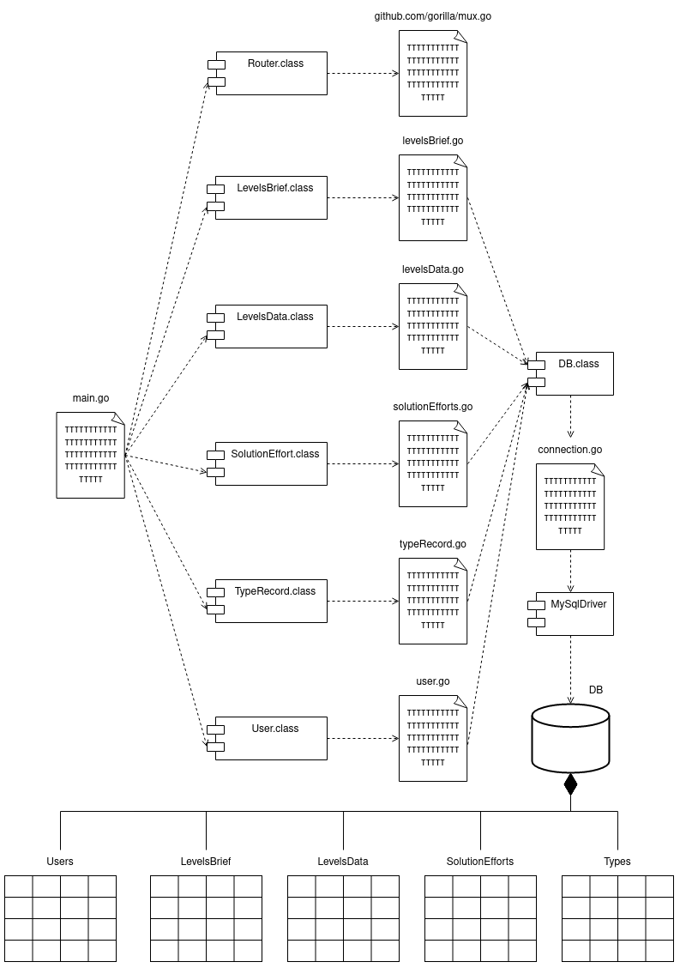

Рисунок 6 — диаграмма компоновки микросервиса взаимодействия с БД

На рисунке 7 представлена диаграмма классов описываемого микросервиса.

Классы LevelsBrief, LevelsData, SolutionEffort, TypeRecord и User реализуют взаимодействие с БД и воплощают в себе сущности предметной области.

Класс MetaInfo содержит поля ObjType (сущность, надо которой выполняется операция) и Action (тип операции).

Классы с префиксом «Rf» (сокращение от «Request Frame») позволяют разобрать входные сообщения, разделив метаинформацию и данные о сущности предметной области.

Интрефейсы IReadable, IUpdatable и т.п. позволяют взаимодействовать с любым типом сущностей по одному и тому же алгоритму [3].

Использование типа interface для ResponseFrame.Data (данные ответного сообщения) так же позволяет записывать в это поле данные об объекте любого класса.

Примечание: любой класс в Golang является реализацией interface, однако не все отношения реализации показаны на диаграмме классов с целью ее упрощения.

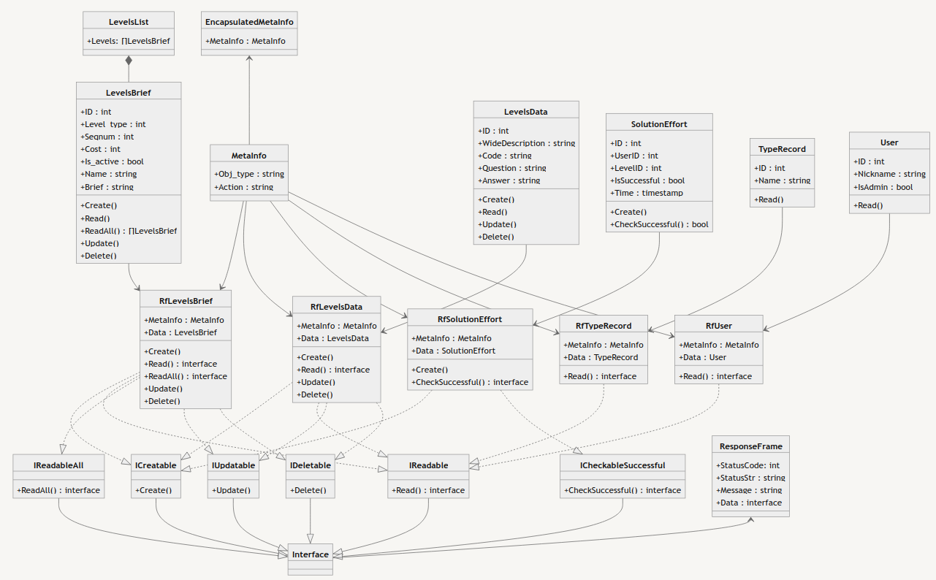

Рисунок 7 — диаграмма классов для работы с БД

Фрагмент программного кода, иллюстрирующий работу с интерфейсами приведен в листинге 3.

Листинг 3 — фрагмент программного кода микросервиса взаимодействия с БД.

|  |
| --- |
| var reqFrame EncapsulatedMetaInfo  // преобразование тела HTTP-запроса в объект класса EncapsulatedMetaInfo:  err = json.Unmarshal(reqBody, &reqFrame)  if err != nil {  /* обработка ошибок */  }  var data interface{} // создание объекта базового класса  // выбор класса, к которому произойдет обращение  if reqFrame.MetaInfo.ObjType == "levels_brief" {  data = &RfLevelsBrief{} // присвоение ссылки на пустой экземпляр класса  } else if reqFrame.MetaInfo.ObjType == "levels_data" {  data = &RfLevelsData{}  } else if  /* ... */  } else {  panic("Unknown Obj Type")  }  // преобразование тела HTTP-запроса в объект выбранного класса  err = json.Unmarshal(reqBody, data)  if err != nil {  /* обработка ошибок */  }  if reqFrame.MetaInfo.Action == "create" {  data.(ICreatable).Create() // обращение к методу класса через интерфейс  } else if reqFrame.MetaInfo.Action == "read" {  // обращение к методу класса через интерфейс и запись данных в поле типа interface  response.Data = data.(IReadable).Read()  } else if  /* ... */  } else {  panic("Unknown Action")  } |

## 3.2 Синтезатор

Для симуляции (получения временных диаграмм работы) и синтеза (получения списка электрических соединений) устройств, описанных на языке Verilog используют специальное программное обеспечение, которое может называться «симулятором», «синтезатором» или «компилятором» (последний термин менее точен, но более интуитивно понятен).

Одним из таких синтезаторов является IcarusVerilog. Достоинствами данного программного решения являются:

* малый размер исполняемого файла;
* наличие консольного режима работы (удобно вызывать из программного кода через библиотеки для работы с операционной системой);
* распространение по свободной лицензии (GNU GPL).

В силу перечисленных выше свойств, IcarusVerilog был выбран в качестве синтезатора, используемого в данной работе.

Выбранный синтезатор был использован в составе микросервиса, осуществляющего управление файлами и взаимодействие с сетью.

Диаграмма компоновки микросервиса показана на рисунке 8.

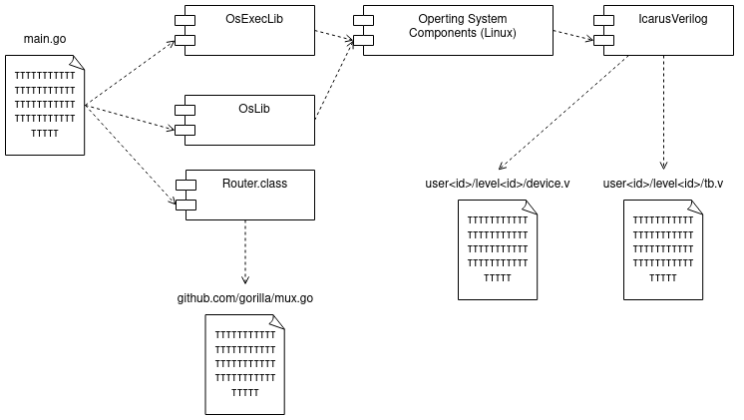

Рисунок 8 — диаграмма компоновки микросервиса «Синтезатор»

Обработка каждого задания осуществляется в несколько этапов, за каждый из которых отвечает свой программный компонент:

* получение http-запроса на симуляцию устройства (класс Router);
* сохранение полученных исходных кодов устрйоства и теста в файловой системе (OsLib, наличие user_id и level_id позволяет значительно снизить риск коллизии файлов);
* получение временной диаграммы работы устройства (в формате *.vcd) с помощью IcarusVerilog;
* отправка http-ответа, содержащего код временной диаграммы.

## 3.3 Преобразователь формата временных диаграмм и генератор wavedrom-диаграмм

Изначально, микросервис «Синтезатор» в ходе тестирования работы устройства формирует временную диаграмму в формате *.vcd (Приложение В). Данный формат крайне неудобен, как для анализа в сравнении с эталонной временной диаграммой, так и для генерации графического представления временной диаграммы в рамках веб-приложения.

Для преобразования временных диаграмм к более удобному для дальнейшей обработки формату был реализован микросервис «Преобразователь формата временных диаграмм». Его исходный код написан на Python с применением библиотеки PyDigitalWaveTools. Данная библиотека преобразует временную диаграмму в формате *.vcd в формат JSON-PyDigitalWaveTools согласно алгоритму, заложенному автором библиотеки. Диаграмма Джексона, описывающая этот формат представлена на рисунке 9 [4].

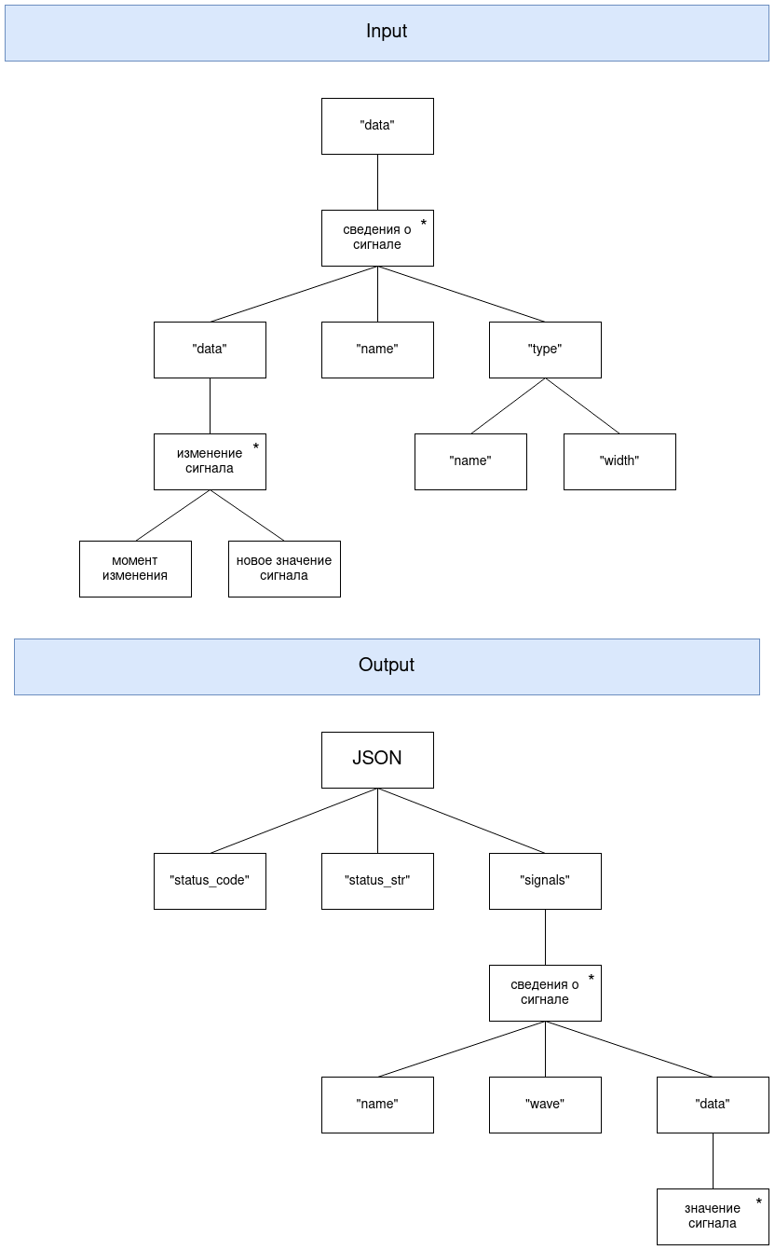

Рисунок 9 — формат временных диаграмм в PyDigitalWaveTools

В нем поле data.name — имя сигнала, data.type.name — название типа сигнала (комбинационный или регистровый), data.type.width — разрядность сигнала. «Момент изменения» — количество элементарных отрезков времени (их размер определяется в момент написания теста для устройства) от начала отсчет до изменения сигнала.

Пример описания сигнала в этом формате приведен в листинге 4.

Листинг 4 — пример описания временной диаграммы в PyDigitalWaveTools

|  |
| --- |
| {  "data": [  {  "data": [  [0, "b0" ],  [100, "b1"]  ],  "name": "Sum",  "type": {  "name": "wire",  "width": 4  }  },  /* ... */  ]  } |

Формат PyDigitalWaveTools намного более удобен для сравнения с эталонной временной диаграммой (в том же формате) и анализа несоответствий, однако алгоритм визуализации для этого формата пришлось бы реализовать самостоятельно.

Вместо этого было решено реализовать еще один преобразователь формата («Генератор wavedrom-диаграмм»), который преобразовал бы временные диаграммы из формата PyDigitalWaveTools в формат движка Wavedrom [5]. Данный движок позволяет визуализировать временные диаграммы посредством http-запроса, содержащего описание сигнала, к специальному интернет-сервису.

Описание формата для движка Wavedrom в нотации Джексона приведено на Рисунке 10.

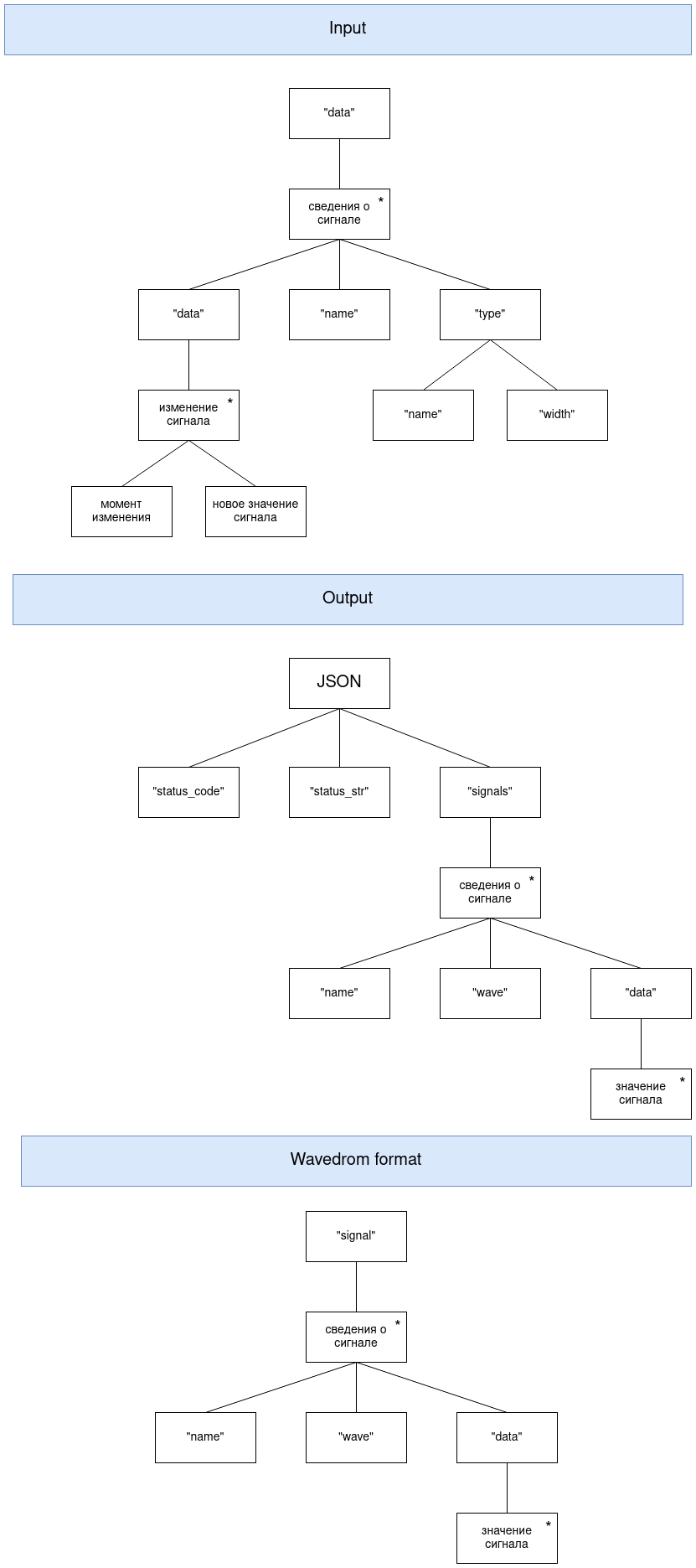

Рисунок 10 — формат временных диаграмм для движка Wavedrom

Поля структуры имеют значение, описанное ниже:

* signal — массив всех сигналов временной диаграммы;
* name — имя сигнала;
* wave — форма сигнала (для каждого такта может иметь значения: «0», «1», «x», «z», «.» — сохранить предыдущее, «|» — разрыв, «=» — обратиться к очередному элементу «data»);
* data — массив, содержащий строковые значения сигнала (можно, например, отобразить большое число для многоразрядной шины).

Пример описания временной диаграммы в формате движка Wavedrom приведен в листинге 5.

Листинг 5 — описание временной диаграммы в формате движка Wavedrom

|  |
| --- |
| {signal: [  {name: 'clk', wave: 'p.....|...'},  {name: 'dat', wave: 'x.345x|=.x', data: ['0x16', '0xAA', '0x07', '0x11']},  {name: 'req', wave: '0.1..0|1.0'},  {},  {name: 'ack', wave: 'z.....|01.'}  ]} |

Визуализация данной временной диаграммы приведена на рисунке 11.

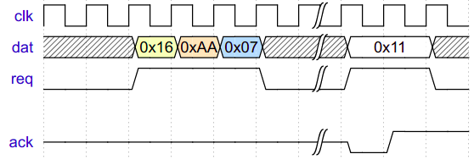

Рисунок 11 — визуализация временной диаграммы

Основной функцией «Генератора wavedrom-диаграмм» является функция parseValues, программный код которой приведен в листинге 6.

Листинг 6 — программный код функции parseValues

|  |
| --- |
| func (vcd_frame VCD_Struct) parseValues(end_scale int, width_scale int) (map[string]string, map[string][]string) {  // значения сигналов, e.g.: {"a": ["0x10","0x35","0xA1"], "b": ["0x03","0x0F"]}  var parsedData = map[string][]string{}  // форма сигналов, e.g.: {"a": "1...0.....1..", "b": "0....=....=.."}  var parsedWaves = map[string]string{}    // отсортированные моменты изменения всех сигналов  timings := vcd_frame.getSortedTimings()  tick_amount := findGCD(timings) // НОД момента изменения сигнала  end_time := timings[len(timings)-1] + tick_amount*end_scale  for i := 0; i < end_time/tick_amount; i++ { // проход по всем моментам дискретизации  for _, single_signal := range vcd_frame.Signal { // проход по всем сигналам диаграммы  fl_change := false // признак изменения сигнала в этом моменте времени  name := single_signal.Name  fl_single_wire := true // признак однобитного сигнала  if single_signal.Type.Width > 1 {  name += "[0:" + strconv.Itoa(single_signal.Type.Width-1) + "]"  fl_single_wire = false  }  for _, data_value := range single_signal.Data { // проход по всем точкам дискретизации  // изменился ли сигнал в рассматриваемой точки дискретизации?  if int(math.Round(data_value[0].(float64))) == i*tick_amount {  if fl_single_wire {  parsedWaves[name] += data_value[1].(string)  } else {  parsedData[name] = append(parsedData[name], data_value[1].(string))  parsedWaves[name] += "="  }  fl_change = true  break  }  }  if !fl_change {  parsedWaves[name] += "."  }  // масштабирование ширины сигнала на диаграмме  for j := 1; j < (vcd_frame.getMaxValueWidth()*width_scale)/2; j++ {  parsedWaves[name] += "."  }  }  }  return parsedWaves, parsedData  } |

## 3.4 Микросервис анализа статистики

Для работы со статистикой прохождения заданий было решено реализовать отдельный микросервис, структура которого была бы аналогична структуре микросервиса взаимодействия с БД (диаграмма компоновки представлена на рисунке 12).

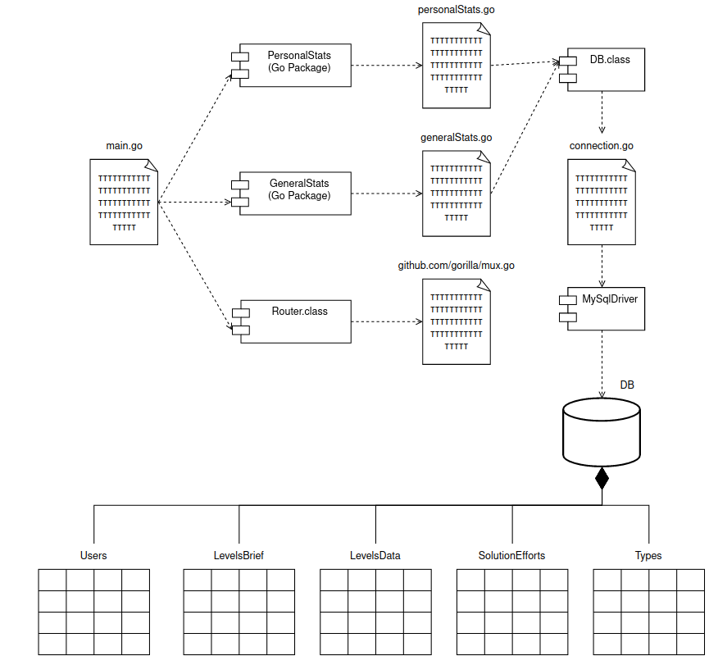

Рисунок 12 — диаграмма компоновки микросервиса анализа статистики

Микросервис реализует, два вида запросов — запросы, получающие персональную статистику пользователя (требуется user_id), и запросы, получающие обобщенную статистику для всех пользователей. Полученные данные возвращаются в формате JSON.

Запросы, получающие персональную статистику:

* прогресс по курсу — количество полученных баллов и решенных заданий, статус прохождения курса (<80% баллов от максимума — «not_passed», 80-90% — «passed», >90% — «awesome»);
* статус прохождения каждого задания (информация об уровне из таблицы LevelsBrief и признак «is_solved» для каждого задания);
* среднее число неправильных попыток на задание;
* общее число попыток и правильных решений за последний месяц;
* Дата решения первого и последнего решенного задания.

Запросы, получающие обобщенную статистику:

* количество верных решений для каждого задания;
* среднее число ошибок в каждом задании;
* распределение количества пройденных заданий в зависимости от числа их решений (абсцисса — количество решений n, ордината — число заданий которы решили n раз);
* среднее число предоставленных пользователями решений по месяцам;
* топ 10 активных (по количеству решений) пользователей за последний месяц.

## 3.5 Анализатор решений

Анализатор решений представляет собой микросервис, задачей которого является проверка пользовательских ответов, а также предоставление подсказок в случае допущения пользователем ошибки.

Для универсализации алгоритма обработки решений используется полиморфизм (рисунок 13).

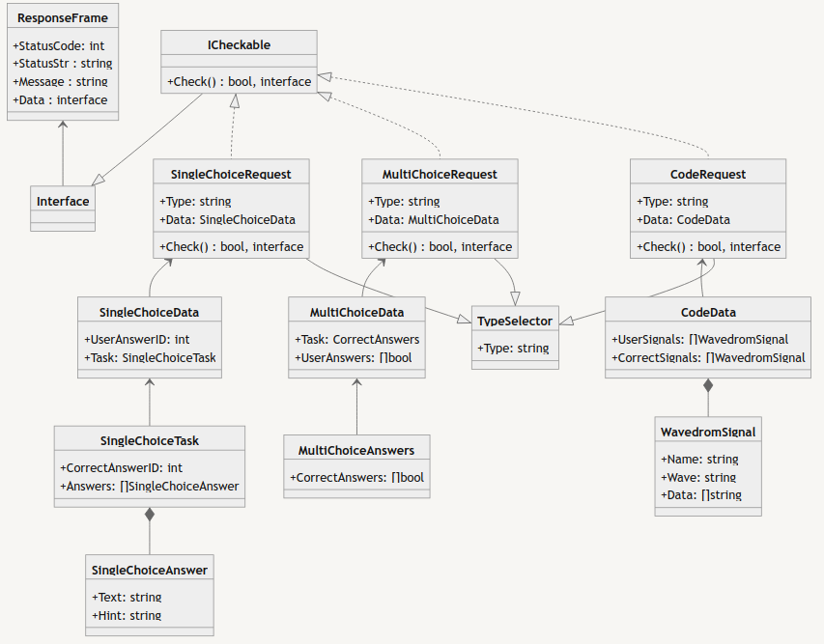

Рисунок 13 — диаграмма классов анализатора решений

Анализатор способен работать с тремя типами заданий:

* тест с выбором одного варианта ответа — анализатор сопровождает неправильный ответ текстовой подсказкой;
* тест с выбором нескольких вариантов ответа — анализатор сопровождает неправильный ответ информацией о наличии/отстутствии ложноположительных/ложноотрицательных вариантов;
* задание на описание устройства на языке Verilog — анализатор приводит список отсутствующих выходных сигналов и список сигналов, поведение которых не соответствует ожидаемому.

# **Выводы**

Все задачи, поставленные в рамках преддипломной практики выполнены успешно:

* определены варианты использования реализованной подсистемы ;
* представлены диаграммы, иллюстрирующие как архитектуру информационной системы в целом, так и реализованной подсистемы тестирования знаний;
* создана модель БД;
* спроектированы микросервисы, входящие в подсистему;
* спроектированные микросервисы реализованы.

Результаты проделанной работы представлены в настоящем отчете.